**Escola Superior de Tecnologia e Gestão**

Instituto Politécnico da Guarda



**PROJECTO EM ASP.NET**

Gestão de Tarefas dos Funcionários do IPG

**GRUPO Nº 05**

**Disciplina:** Programação para Internet

**Curso**: Engenharia Informática

**Docente**: Noel Lopes

**Elementos do grupo:**

*Agostinho Ramos ----------------------------------------------------------------------- 1012444*

*Soila Benguela ------------------------------------------------------------------------- 1701061*

*Virca Afonso --------------------------------------------------------------------------- 1012599*

**INTRODUÇÃO**

Elaborar uma aplicação dinâmica em **ASP.NET CORE MVC** com várias páginas interligadas com o objetivo fazer Gestão das Tarefas dos Funcionários do **I**nstituto **P**olitécnico da **G**uarda.

A mesma aplicação deverá apresentar um design coerente, fazer manipulação de dados com os dados contidos na base de dados da aplicação web.

A aplicação também deve ser capaz de garantir a segurança e integridade dos dados introduzidos pelo utilizador evitando ataques tais como o **SQL INJECTION**.

A aplicação deve respeitar a confidencialidade dos dados ao garantir que cada utilizador possa apenar ver e manipular os dados para os quais tem autorização.

Também faremos testes automáticos de forma a garantir que a aplicação vai de encontro aos requisitos esperados.

A aplicação na parte de ***ADMIN*** deverá:

* Registrar
* Listar
* Editar
* Apagar

A aplicação na parte de **UTILIZADOR** deverá:

* Listar

O **ADMINISTRADOR** atribui uma tarefa ao **FUNCIONÁRIO**.

O **FUNCIONÁRIO** faz a **TAREFA**.

Os Funcionários são:

* **Chefe de Departamento**
* **Professor**
* **Técnico**
* **Equipa Administrativa**
* **Equipa de Limpeza**
* **Porteiro**

Temos total de 6 funcionários.

**DIAGRAMA ER**

Entity–relationship model (Modelo entidade relacionamento)

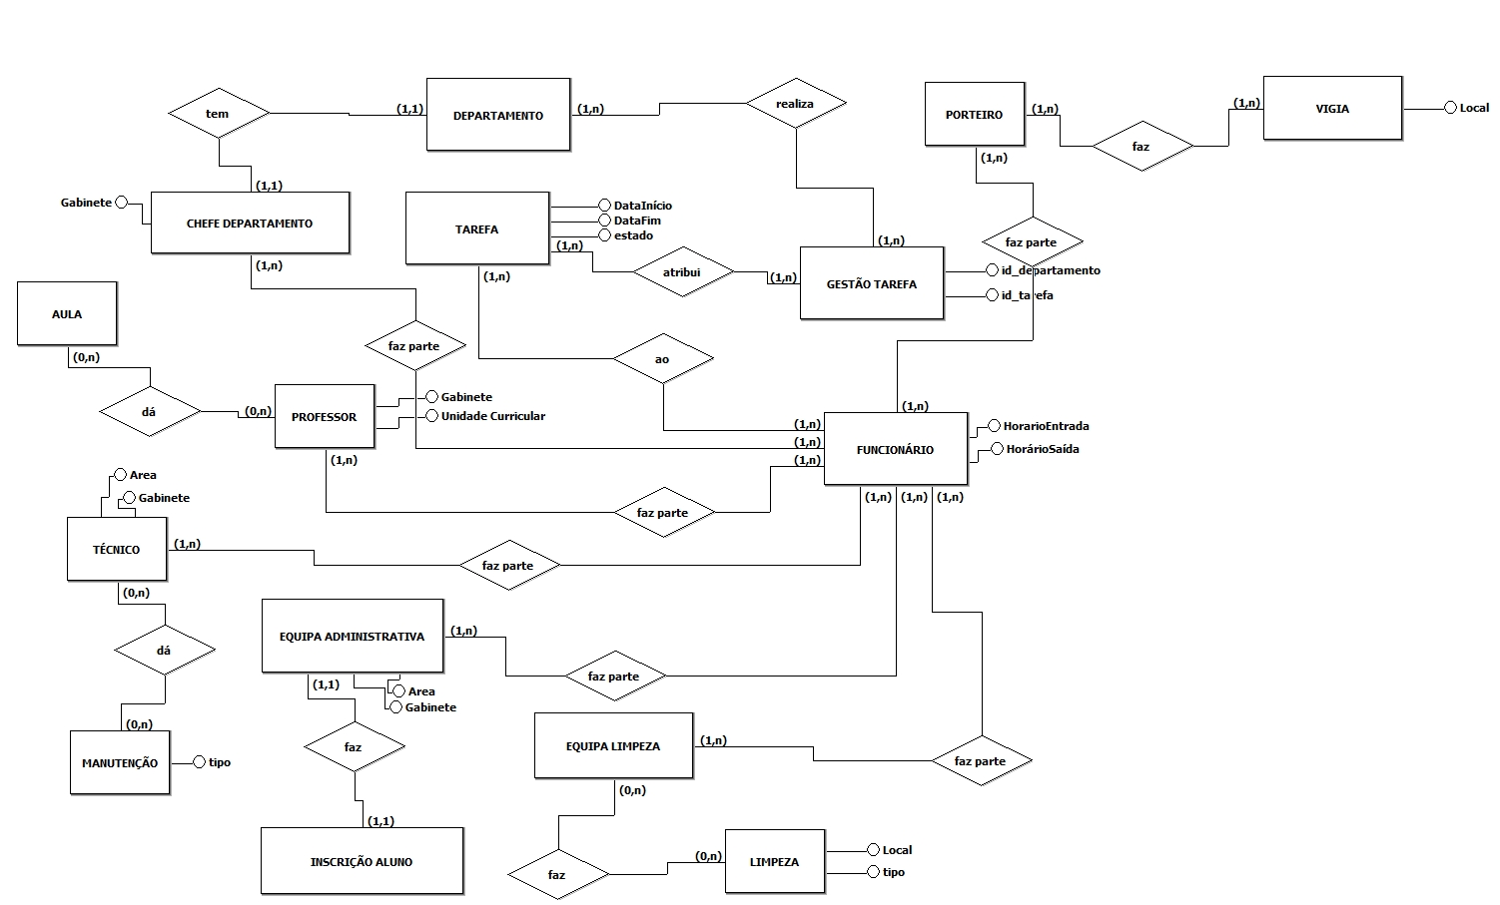

**TABELAS (10)**

* DEPARTAMENTO
* GESTÃO DE TAREFA
* TAREFA
* FUNCIONARIO
* CHEFE DEPARTAMENTO
* PROFESSOR
* TÉCNICO
* EQUIPA ADMINISTRATIVA
* EQUIPA DE LIMPEZA
* PORTEIRO